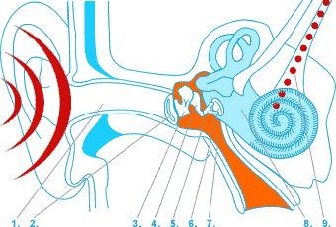  1) Canal auditivo 2) Tímpano 3) Martelo 4) Bigorna 5) Estribo 6) Janela oval 7) Tromba de Eustáquio 8) Cóclea 9) Nervo auditivo  Como se ouve? O ouvido é um órgão do corpo humano, bastante complexo que serve para captar o som, que corresponde à energia mecânica de vibração que através da propagação em algum meio, por exemplo: o ar, chega ao ouvido, sendo transformado em estímulo elétrico e enviado do nervo auditivo até o cérebro. |   Saiba Mais:  http://geocities.yahoo.com.br/saladefisica5/leituras/ouvido.htm  http://www.audioacustica.hpg.ig.com.br  http://www.eca.usp.br/prof/iazzetta/tutor/  http://www.feiradeciencias.com.br/sala10/10_T01.asp  http://paje.fe.usp.br/~mef-pietro/projetos/  Que tal abaixar o volume?  No ônibus, a caminho da escola, naquela aula chata e em casa ele está presente: o walkman. Resultado: 64,7% dos adolescentes escutam walkman mais de uma hora por dia. Mas essa companhia pode trazer conseqüências sérias! O uso excessivo e descuidado pode inclusive causar surdez.  Alguns cuidados devem ser tomados para garantir a saúde do ouvido. Se você não consegue escutar o que as pessoas dizem, isso significa que o som do aparelho chegou à casa dos 70 dB ou 80 dB. Se a musica do walkman é ouvida pelas pessoas próximas a você, o som já chegou no limite prejudicial a audição. Nessa hora, a mãe tem razão...  Um grande problema é que a perda auditiva não é percebida inicialmente, e os danos causados são acumulativos. Além da surdez, a exposição freqüente ao som alto provoca pressão alta e estresse.
Xc,mccccvv | 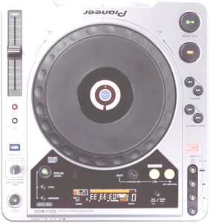  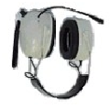  

Vivendo na cidade de São Paulo, acabamos nos acostumando a ouvir, constantemente, ruídos dos mais diversos. Desde o barulho do computador, pessoas conversando na sala de aula, o ventilador, o liquidificador, até o barulho de automóveis, o som na balada e o walkmann. Justamente por estarmos acostumados, não percebemos que toda esta exposição sonora acaba prejudicando nossa audição e, ao longo do tempo, causando perdas permanentes, como confirmam algumas pesquisas realizadas. É o que chamamos de poluição sonora. Embora não exista uma definição exata do que ela é, no geral, são considerados poluição sonora, ruídos e sons com características nocivas à nossa qualidade de vida.
Saiba um pouco mais sobre este problema e como se proteger dele ou minimiza-lo, sem deixar de viver na cidade.

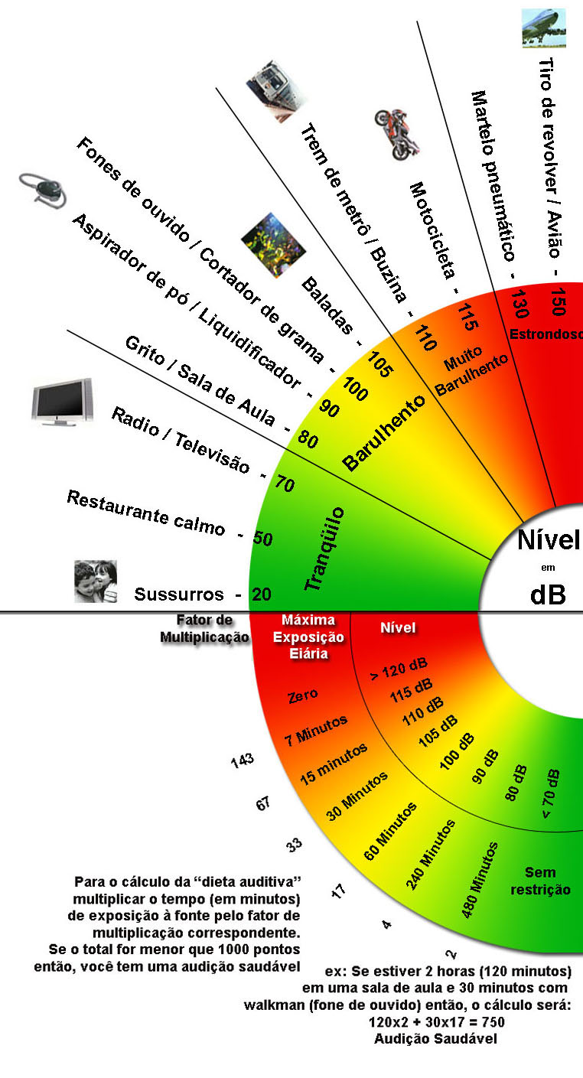  Decibel (dB) é a unidade de medida que permite avaliar o Nível de Pressão Sonora produzida por uma determinada fonte de ruído e/ou som. |   Como se deixa de ouvir?  A exposição a sons de alta intensidade causa lesões nas células sensoriais auditivas, que não são renovadas pelo organismo, causando desta forma a perda auditiva proporcional ao dano gerado.

